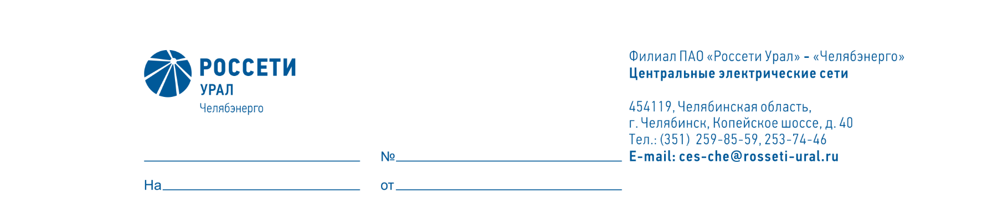

Служба диагностики и защиты от перенапряжения

Директору ПО «Центральные
электрические сети» филиала ПАО «Россети Урал»- «Челябэнерго»
А.Б. Денисову

  - О возложении обязанностей
  - и установлению доплат

Уважаемый Александр Борисович!

На период очередного отпуска с 09.02.2026 по 22.02.2026 инженера
1 категории Меньшикова А.Б. таб. №8126, прошу возложить обязанности на ведущего инженера Вернергольд Е.Ю. таб.№8124 с установлением доплаты 10% за дополнительный объем работ.

Начальник А.В. Бочкарев

